--
9. МЕТОДЫ И СРЕДСТВА КАЛИБРОВКИ

9.1. Калибровка индикатора должна производиться методами и средствами, указанными в технической документации фирмы-изготовителя.
9.2. Межкалибровочный интервал устанавливается в зависимости от требований эксплуатации, но не реже одного раза в год.

10. СВЕДЕНИЯ О КОНСЕРВАЦИИ

10.1. Индикатор часового типа подвергнут консервации в соответствии требованиям ГОСТ 9.014. Наименование и марка консерванта – масло консервационное К-17.
10.2. Срок хранения прибора без переконсервации – 2 года, при условии хранения в условиях по ГОСТ 15150.

11. ГАРАНТИЙНЫЕ ОБЯЗАТЕЛЬСТВА

Гарантийный срок эксплуатации изделия – 1 год, со дня продажи прибора, при условии соблюдения потребителем правил хранения и эксплуатации прибора.

12. СВЕДЕНИЯ О ТОРГОВОЙ МАРКЕ
12.1 Изготовитель:
Guilin Measuring & Cutting Tool Co., Ltd
Chongxin Road, Guilin, P.R.China, 541002.
Тел. 86-773-3833012.
12.2 Владелец торговой марки:
Guilin Measuring & Cutting Tool Co., Ltd
40 Chongxin Road, Guilin, P.R.China, 541002.
Тел. 86-773-3833012.
12.3 Официальный дистрибьютор на территории СНГ:
ЗАО Торговый дом «Калиброн»
111524, Москва, ул. Электродная, д.2, стр.7.
+7 (495) 380-11-06, www.shan.msk.ru, www.tdmeritel.ru, info@tdkalibron.ru

13. СВЕДЕНИЯ О ПРИЕМКЕ
Индикатор часового типа соответствует требованиям технической документации фирмы-изготовителя и признан годным к эксплуатации.

Заводской №________________________

Дата выпуска _______________________

Подписи лиц, ответственных за приемку _____________

М.П.

ОКП 3942153
ЗАО Торговый дом «Калиброн»
111524, Москва, ул. Электродная, д.2, стр.7

ПАСПОРТ

Индикатор часового типа
торговой марки «SHAN»

Диапазон измерений, мм:
⁭ 0-2 ⁭ 0-3 ⁭ 0-5 ⁭ 0-10 ⁭ 0-20
⁭ 0-25 ⁭ 0-30 ⁭ 0-50 ⁭ 0-100

⁭ Без ушка ⁭ С ушком
Цена деления, мм: 0,01
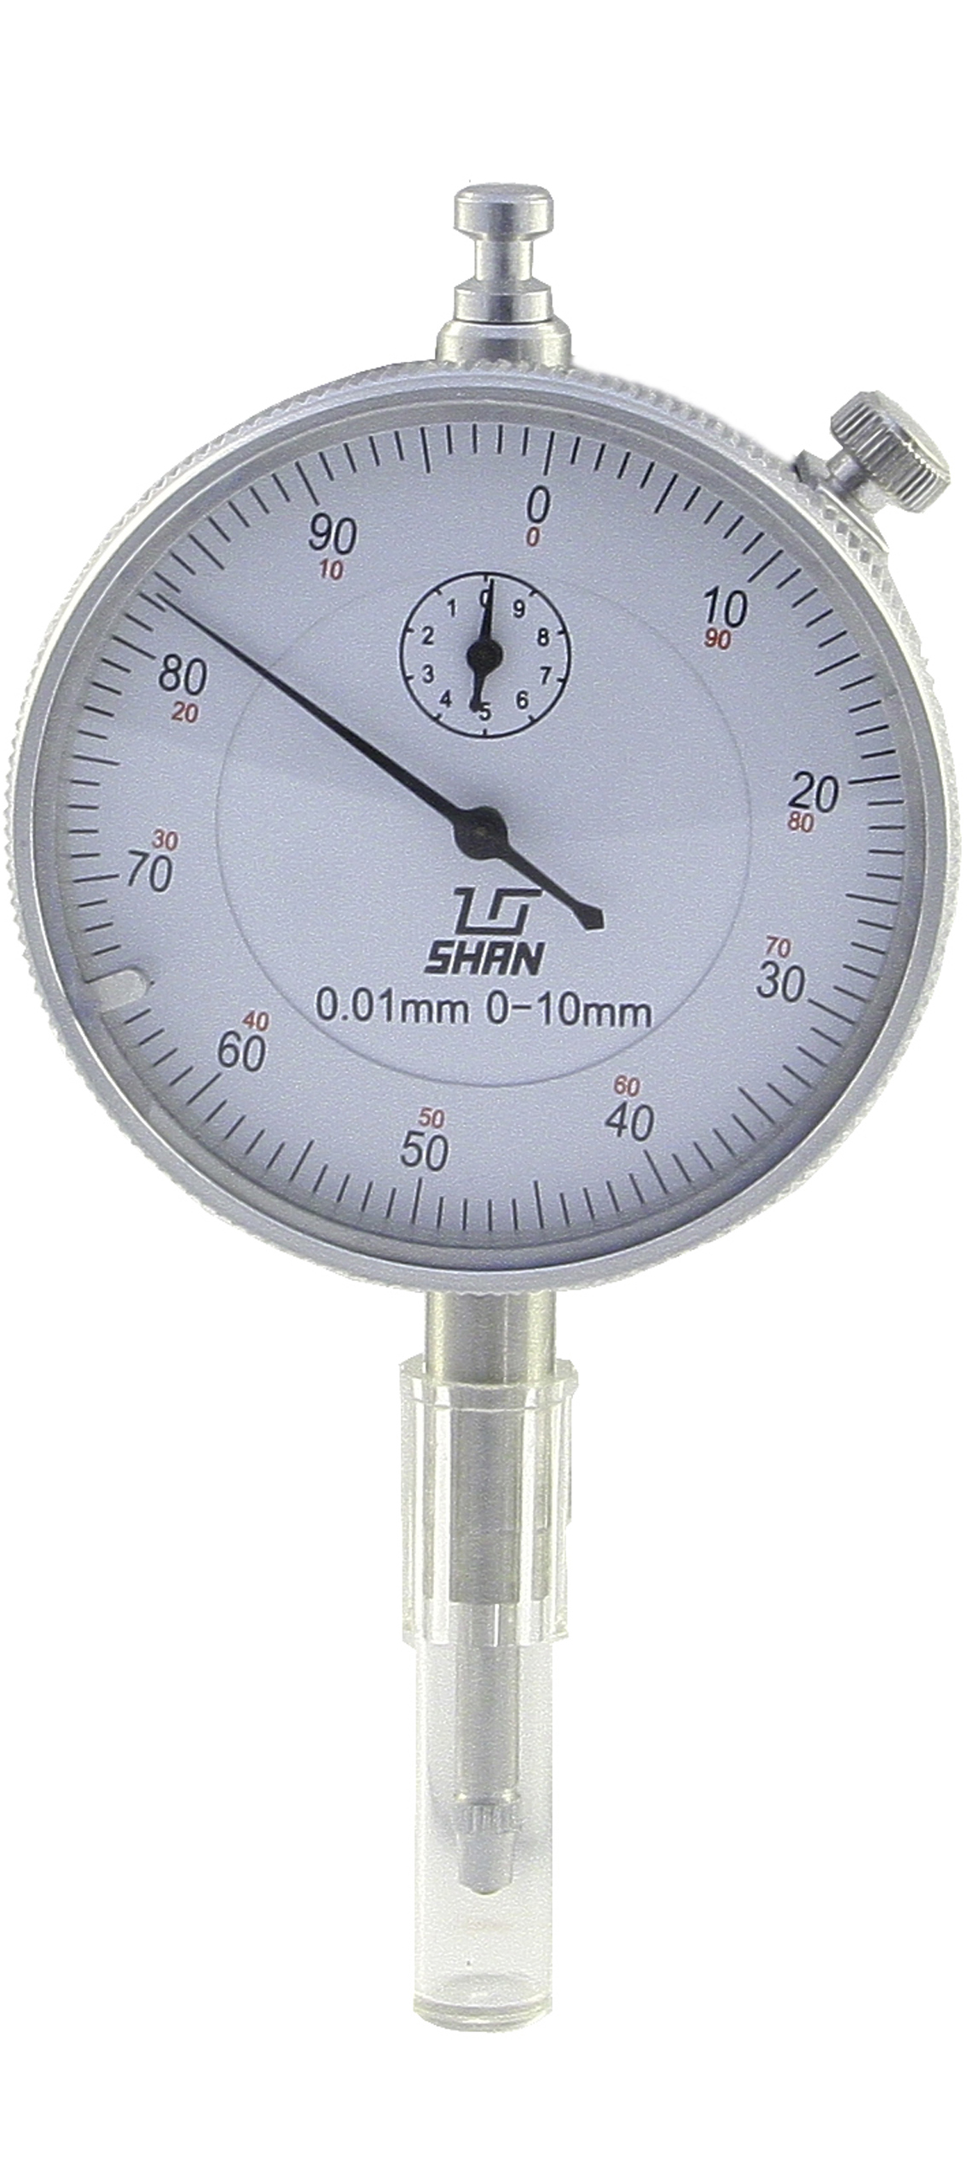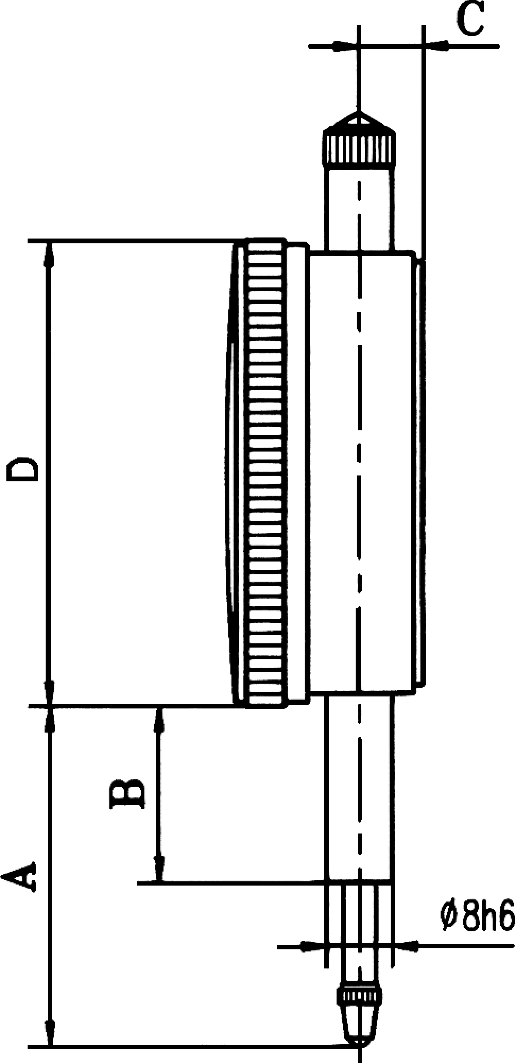
Рисунок 1

1. НАЗНАЧЕНИЕ

1.1. Индикатор часового типа торговой марки «SHAN» с ценой деления 0,01мм (рис. 1) предназначен для измерения линейных размеров абсолютным и относительным методами, определения величины отклонений от заданной геометрической формы и взаимного расположения поверхностей.
1.2. Вид климатического исполнения УХЛ4 по ГОСТ 15150.
1.3. Крепят индикаторы либо за присоединительную гильзу Ø8h7, либо за ушко толщиной 5 мм с присоединительным отверстием Ø5 мм.

2. ТЕХНИЧЕСКИЕ ХАРАКТЕРИСТИКИ

Параметры | ИЧ-2 | ИЧ-3 | ИЧ-5 | ИЧ-10 | ИЧ-20 | ИЧ-25 | ИЧ-30 | ИЧ-50 | ИЧ-100
А, мм | 41,50 | 41,50 | 41,50 | 41,50 | 61,00 | 61,00 | 61,00 | 108,00 | 158,00
В, мм | 21,00 | 21,00 | 21,00 | 21,00 | 21,50 | 21,50 | 21,50 | 47,00 | 47,00
С, мм | 8,20 | 8,20 | 8,20 | 8,20 | 8,00 | 8,00 | 8,00 | 8,00 | 8,00
D, мм | 57,00 | 57,00 | 57,00 | 57,00 | 60,00 | 60,00 | 60,00 | 60,00 | 60,00
Диапазон измерений, мм | 0-2 | 0-3 | 0-5 | 0-10 | 0-20 | 0-25 | 0-30 | 0-50 | 0-100
Цена деления круговой шкалы, мм | 0,01 | 0,01 | 0,01 | 0,01 | 0,01 | 0,01 | 0,01 | 0,01 | 0,01
Погрешность, мм | ±0,012 | ±0,014 | ±0,016 | ±0,020 | ±0,025 | ±0,025 | ±0,030 | ±0,040 | ±0,050
Наибольшее измерительное усилие при прямом ходе, H | 3,0 | 3,0 | 3,0 | 3,0 | 3,0 | 3,0 | 3,0 | 3,0 | 3,0
Колебания измерительного усилия при прямом или обратном ходе, H | 1,8 | 1,8 | 1,8 | 1,8 | 1,8 | 1,8 | 1,8 | 1,8 | 1,8
Изменение направления движения измерительного стержня, H | 1,0 | 1,0 | 1,0 | 1,0 | 1,0 | 1,0 | 1,0 | 1,0 | 1,0

3. УСЛОВИЯ ЭКСПЛУАТАЦИИ

3.1. Температура рабочего пространства в процессе измерения должна быть (20±2)˚С.
3.2. Относительная влажность воздуха не более 80% при температуре 20˚С.
3.3. Содержание в окружающей среде агрессивных газов и паров не допускается.

4. КОМПЛЕКТНОСТЬ

В комплект прибора входят:
- индикатор;
- футляр;
- паспорт.

5. УСТРОЙСТВО И ПРИНЦИП РАБОТЫ

5.1. Измерение производится контактным методом. Подвижный измерительный стержень базируется на контролируемой поверхности. Перемещение измерительного стержня происходит параллельно шкале индикатора и осуществляется при помощи зубчатых кинематических пар.
5.2. Конструкция индикатора предусматривает предохранение от загрязнений и механических повреждений.
5.3. Индикаторы часового типа выпускаются с ушком для крепления или без него.

6. ПОДГОТОВКА ИНДИКАТОРА К РАБОТЕ

6.1. Ознакомиться перед началом работы с паспортом на индикатор.
6.2. Удалить с индикатора (особенно тщательно с измерительной поверхности наконечника) смазку ветошью, смоченной в бензине и окончательно протереть сухой тканью.

7. ПОРЯДОК РАБОТЫ И ТЕХНИЧЕСКОЕ ОБСЛУЖИВАНИЕ

7.1. Проверить установку индикатора на ноль. Для этого сообщить измерительному стержню натяг 20-25 делений и поворотом ободка совместить нулевой штрих шкалы со стрелкой.
Для проверки постоянства показаний поднять измерительный стержень два-три раза на высоту 1-2 мм и отпустить его. Если стрелка отклонится от нулевого положения, то необходимо снова совместить с нею нулевой штрих шкалы.
7.2. Протереть измеряемое изделие чистой, мягкой тканью, т.к. малейшее присутствие воды, масла и т.п. приводит к искажениям показаний.
Следить за тем, чтобы измерительный стержень перемещался без ударов в конце хода, т.к. это может привести к смятию и выкрашиванию зубьев механизмов и увеличению погрешности индикатора. Не допускать попадания на индикатор эмульсий и масел.
7.3. Не поворачивать индикатор, когда он закреплен в державке за гильзу.
В случае появления неплавности хода допускается частичная промывка механизма без полной разборки индикатора. Для этого снять крышку и погрузить механизм индикатора в чистый авиационный бензин, следя за тем, чтобы бензин не попадал на шкалу индикатора. После промывки механизма цапфы осей смазать часовым маслом.

8.ПРАВИЛА ХРАНЕНИЯ.

8.1. После окончания работы индикатор протереть мягкой тканью и смазать измерительную поверхность противокоррозионной смазкой.
8.2. Хранить индикатор в футляре в сухом отапливаемом помещении при температуре воздуха от +5 до +40˚С и относительной влажности не
более 80% при температуре +20˚С.
8.3. Воздух в помещении не должен содержать примесей агрессивных паров и газов.

